附件2

新型辨芽式甘蔗切种机作业技术模式探索总结

为探索甘蔗切种机新技术新装备，促进研发甘蔗种茎切种适用机械，2024年8月22日，自治区农机中心在广西甘蔗生产机械化试验示范园区组织开展了新型辨芽式甘蔗切种机的作业技术模式探索试验，总结如下。

一、模式设计

（一）技术路线

采用广西百域公司新研发的辨芽式甘蔗切种机进行切种作业试验，通过试验数据检验其作业质量和作业效率，分析其结构、型式等方面的特点和存在问题，为生产企业改进升级产品提供数据理论参考，推动产品研发定型和推广运用。

（二）试验依据和方法

参照推广鉴定大纲DG/T 271-2022 《甘蔗切种机》中规定的检测及试验方法进行。

（三）试验机具

广西百域公司生产的2DZ-3000型辨芽式甘蔗切种机（见图1）；机型主要参数见表1。

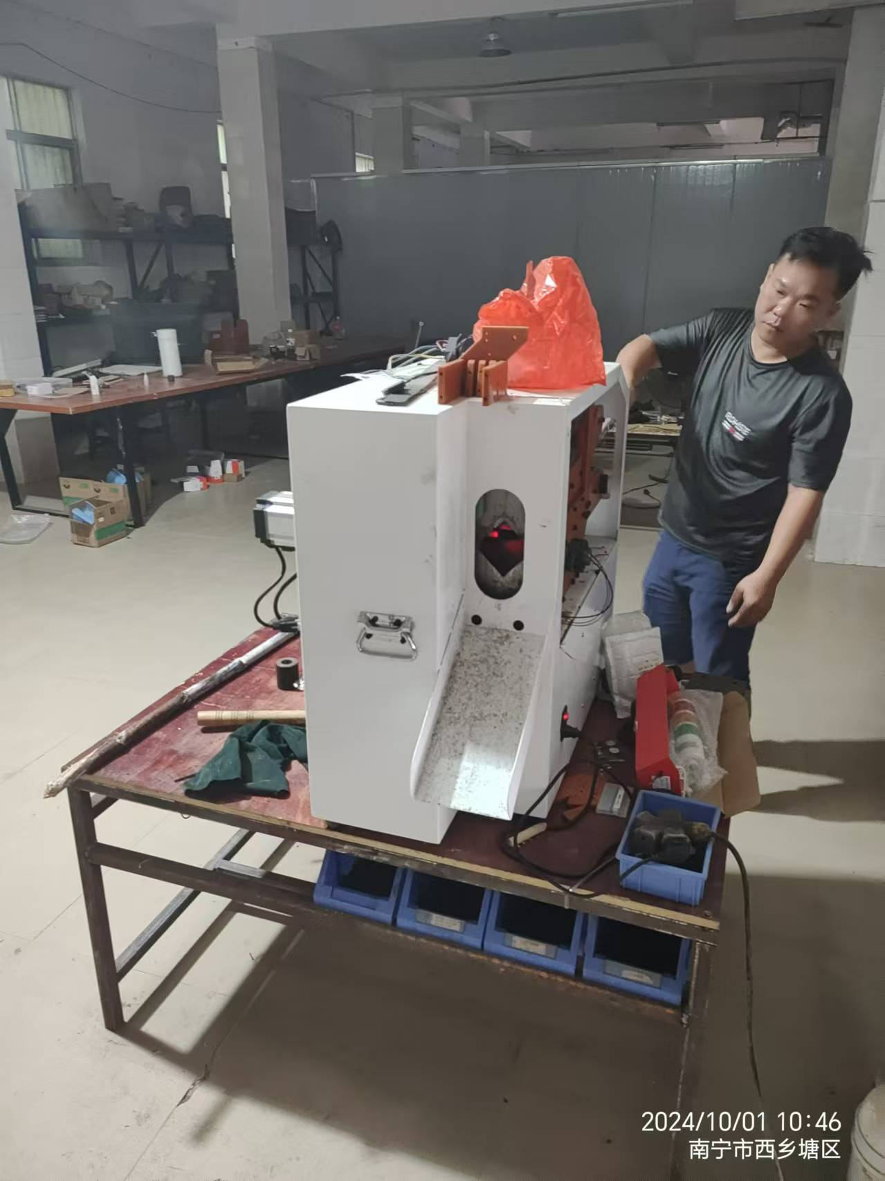

图1 2DZ-3000型辨芽式甘蔗切种机

**表1 试验机具主要规格参数表**

|  |  |  |  |
| --- | --- | --- | --- |
| **序号** | **项 目 名 称** | **单 位** | **设 计 值** |
| 1 | 型号名称 | / | 2DZ-3000型辨芽式甘蔗切种机 |
| 2 | 结构型式 | / | 辨芽式 |
| 3 | 作业方式 | / | 人工作业、单工位 |
| 4 | 整机外形尺寸（长×宽×高） | mm | 840×535×680 |
| 5 | 适用种茎类型 | / | 切梢脱叶后净蔗 |
| 6 | 配套动力型式 | / | 电动机 |
| 7 | 配套动力功率 | W | 400 |
| 8 | 取放种茎方式 | / | 人工 |
| 9 | 切种装置型式 | / | V形对切刀片 |
| 10 | 切种装置尺寸 | mm | V形刃口长度：60 |
| 11 | 切种装置数量 | 个 | 2 |

（四）试验内容

1.纯工作小时生产率：该机可选取单芽段、双芽段模式进行切种，本次试验选择双芽段模式进行连续0.5小时以上的切种作业，记录其纯工作时间、切种段数，计算纯工作小时生产率。

2.作业性能：在纯工作小时生产率试验开始后5分钟、15分钟、25分钟时分别收集50段蔗段，对蔗芽总芽数（自然坏芽不计）和机械伤芽进行统计，计算机械伤芽率。

二、试验过程及结果

（一）试验条件调查

试验地块位于广西甘蔗生产机械化试验示范园区。试验前选取条甘蔗种茎进行蔗茎情况调查，具体见表2。

**表2 试验条件记录表**

|  |  |  |  |
| --- | --- | --- | --- |
| **序号** | **项目** | **单位** | **测定结果** |
| 1 | 甘蔗品种 | / | 桂糖55 |
| 2 | 弯曲程度 | / | 不弯曲：100%，中等弯曲：0%，严重弯曲：0% |
| 3 | 蔗茎生长长度 | mm | 1860（平均值） |
| 4 | 蔗茎最大直径 | mm | 31.85（平均值） |
| 5 | 单条蔗茎重量 | kg | 0.965（平均值） |
| 6 | 单条蔗茎芽数 | / | 16（平均值） |
| 7 | 自然坏芽率 | / | 4.6% |

（二）纯工作小时生产率测定

由1人作业，进行连续0.5小时以上的切种作业，试验结果详见表3。

**表3 纯工作小时生产率试验记录表**

|  |  |  |  |
| --- | --- | --- | --- |
| **机型** | **纯工作**  **时间** | **生产量（段）** | **纯工作小时**  **生产率 段/h** |
| 2DZ-3000型 | 30.58min | 1538 | 3017 |

（三）作业性能试验

进行机械伤芽率的性能试验（见图2），试验结果详见表4。

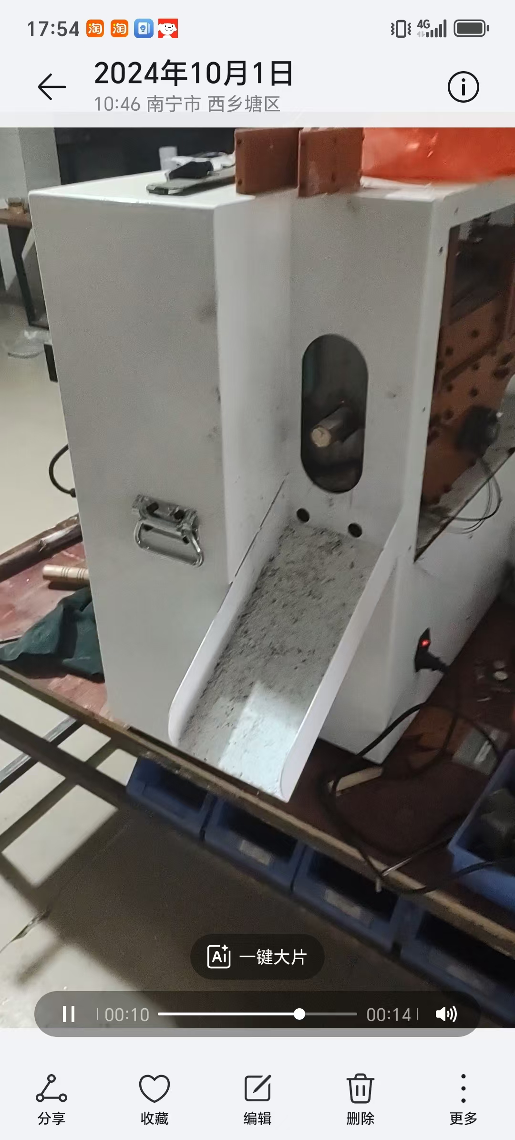

图2 2DZ-3000型辨芽式甘蔗切种机性能试验

**表4 田间作业性能试验结果汇总表**

|  |  |  |  |  |  |  |
| --- | --- | --- | --- | --- | --- | --- |
| **项目** | | **单位** | **测定点** | | | **平均值** |
| 5min | 15min | 25min |
| 收集芽段数 | | 段 | 50 | 50 | 50 | 50 |
| 总芽数（不含自然坏芽） | | 芽 | 97 | 95 | 92 | 94.7 |
| 机械伤芽数 | | 芽 | 0 | 0 | 1 | 0.33 |
| 机械伤芽率 | | / | 0% | 0% | 1.09% | 0.36% |
| 备注 | 机械伤芽率指标为：≤1%（辨芽式） | | | | | |

三、模式分析

（一）纯工作小时生产率

在不小于0.5小时生产率试验中，由1名百域公司的工作人员完成，测算的纯工作小时生产率为3017段/小时，能达到3000段/小时的设计值要求。据公司责任人介绍，1名熟练工可同时操作3台切种机。则按每天工作8小时计，每人每天作业量可达7.2万段。相对比传统辨芽式双芽段人工切种模式（每人平均每1.5秒切一段双芽段，合2400段/小时，1天作业8小时，每天生产1.92万段）相比，单人班次生产率增效3倍以上。

（二）作业性能

从表4试验数据中得出，该机的机械伤芽率为0.36%，符合推广鉴定大纲DG/T 271-2022 《甘蔗切种机》中机械伤芽率指标：≤1%（辨芽式）要求，达到用户认可的标准。

优点：一是机械结构简单，价格便宜，方便普及。二是1人可同时操作3台机器同时作业，单人班次作业生产率高。

缺点：一是作业人员放入一条种茎到放入下一条种茎衔接时间太长，无效时间影响生产率。二是机身缺乏必要的安全标志。

四、模式总结

我区当前甘蔗种植的主要模式为种茎种植，区内良繁基地种子工厂一般将甘蔗种茎切成两芽段售卖给种植户使用，而传统的单工位纯人工辨芽式切种模式存在用工多、成本高、效率低等问题，一个人切种一天的供种量只有10亩左右，蔗茎切种环节成为种茎工厂化生产的瓶颈环节。

本次探索的新型辨芽式甘蔗切种技术模式，采用视觉识别蔗节来实现辨芽，可实现单芽段、双芽段、多芽段的芽段需要。识别精度高，速度快，大约1秒可切出一截种段。采用橡胶弹性夹持输送带，稳定性好，伤芽少，采用V形对切刀片，切割时对甘蔗挤压小，切口好。单人班次作业生产率是传统的单工位纯人工辨芽式切种模式的3倍以上，是一种在甘蔗种茎工厂化生产中值得推广使用的种茎加工机械。

建议：一是在工作台上方或侧方加装切梢脱叶后净蔗的集料装置，更好的满足人工拿蔗喂料的顺畅性，进一步提高工作效率。二是应当在切刀、传输带等位置附近粘贴安全警示标志，提醒操作者遵循正确的操作方法，注意可能遭受到的伤害，避免出现安全事故。